
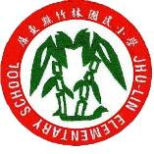
一、主 題：環境教育議題融入課程實施
二、活動地點：各班級
三、活動說明：配合環境教育議題，融入生活課程，將枯葉創作成藝術作品
四、活動成果：
說 明

學生利用羊蹄甲、黑板樹等枯葉進行創作




學生利用羊蹄甲、黑板樹等枯葉進行創作
說 明

